智能路灯控制系统
概要设计说明书
----服务器与客户端通信模块

作者：吴红生
完成日期：2011-9-28
签收人：智能路灯控制系统项目组

目录
1、引言 2
1.1 编写目的 2
1.2 项目风险 3
2、设计概述 3
3、系统逻辑设计 3
3.1 系统组织设计 3
3.2 系统结构设计 5
4、系统出错处理设计 6
5、数据库设计 6

1、引言

1.1 编写目的
主要是基于以下目的编写此说明书：
1、对自己在智能路灯控制系统中所需要完成的客户端与服务端设计的阶段任务形成文档，以便阶段验收、评审和最终的文档验收。
2、这是对需求阶段的文档再次确认的过程，对前一阶段认识的深化以及对可能的错误做出修改。
3、明确整个系统的功能框架和数据库所涉及到的相关的内容，为下一阶段的编码和测试提供参考依据。
4、明确编码规范、命名规范、通行协议。

1.2 项目风险
该项目主要的风险是时间比较紧，要在较短的时间完成项目的设计和测试任务。再一个就是软件的设计过程可能会出现bug，这会影响产品的验收效果，所以在结束之前要测试各个方面，尽可能减少bug的出现。

2、设计概述
本系统主要实现客户端与服务端的通信，处理客户端对灯的电流、电压及线路的功率、功率因素，线路温度，亮度，照明时间长度等参数的请求以及内部数据库的管理。详细的说明可参考《需求分析说明书》。
在处理客户端的请求上，为了提高处理效率，采用I/O完成端口模式（IOCP）。它是一种高效的多线程网络编程模型，适用于具有高扩展性的高性能网络服务器的设计和实现。
IOCP仅仅是一个线程同步对象，有点像信号量(semaphore)，一个IOCP对象和很多支持异步I/O调用的I/O对象相联系。线程有权阻塞IOCP对象，直到异步I/O调用完成。
使用IOCP，必须处理3件事情：将一个套接字绑定到一个完成端口，使用异步I/O调用，和使线程同步，从异步I/O调用得到结果。

3、系统逻辑设计

3.1 系统组织设计
系统要实现的大概功能在需求分析说明书里已经有了初步的介绍，这里主要对各个模块进一步的细化。
在客户端和服务端通信时比较重要的服务器的响应方式以及跟客户端之间协议的设定。在协议的设定方面，涉及到的主要有三块第一块是用户；第二块是区域、路、灯的区分；第三块是电流、电压及线路的功率、功率因素，线路温度，亮度，照明时间长度等参数。
在概要设计里，先对协议作一定的构思，有问题的地方再在详细设计阶段再通过讨论与协商进行修正。
- 协议第一块，用户登陆。
用户通过用户名和密码登陆，但是每一个用户可以自行更改自己的用户名和密码。客户端向服务端传输用户名和密码之后，服务端在数据库的用户信息表里核实信息，若正确则返回一个核对正确的信息以及用户对应的ID号，让用户登陆。
作用 | 消息码 | 消息内容 | 服务端的回复 | 处理消息代码
登陆 | I | 1用户名；2密码 | 10；ID号
登出 | O | 无 | 10

（2）协议的第二块，区域、路和灯的区分
在这个系统中，有一个比较突出的特点就是可能要处理的信息量比较大，在数据库中存储的信息比较多，所以在数据的选择和处理方面也有一定的要求。还可能存在的问题是整条线路的参数数据与单个路灯参数的数据不在同一个数据库的表中。所以要明确好客户端所要调用的是什么数据。
名称 | 消息码 | 消息内容
区域 |  | 区域号（00~99）
路 |  | 路号（000~999）
灯 |  | 灯编号（五位数字）

（3）协议的第三块，电流、电压及线路的功率、功率因素等参数的历史信息调用。获取历史信息，在发送信息前加H
名称 | 消息码 | 消息内容 | 服务端的回复 | 处理消息代码
功率 | 21 | 历史时间 | 21+数据
电流 | 22 | 历史时间 | 22+数据
电压 | 23 | 历史时间 | 23+数据
功率因素 | 24 | 历史时间 | 24+数据
亮灭状态 | 25 | 历史时间 | 25+数据
数据格式，如获取某天1号区域，21号路第100匝灯的电压信息，客户端发送
H | 01（两位的） | 021（三位的） | 000100（六位的） | 21（两位） | 时间
服务端回复信息
H | 01（两位的） | 021（三位的） | 000100（六位的） | 21（两位） | 数据

（4）协议的第四块，控制某区域或者某一个灯的亮灭。在传输的信息前面加上C。
控制灯的状态 1表示亮；0表示灭。
如控制1号区域，21号路第100匝灯的亮灭
C | 01（两位的） | 021（三位的） | 000100（六位的） | 亮灭状态

（5）协议的第五块，获取当前的某线路或者某灯的电流、电压及线路的功率、功率因素等参数
如获取1号区域，21号路第100匝灯的电压信息
N | 01（两位的） | 021（三位的） | 000100（六位的） | 21（两位）

说明：如果要获取的是某一线路上的功率或其他参数，或者控制某一线路上得灯的亮灭。在六位的灯的信息部分设为000000，即表示包括该线路上所有灯。

3.2 系统结构设计
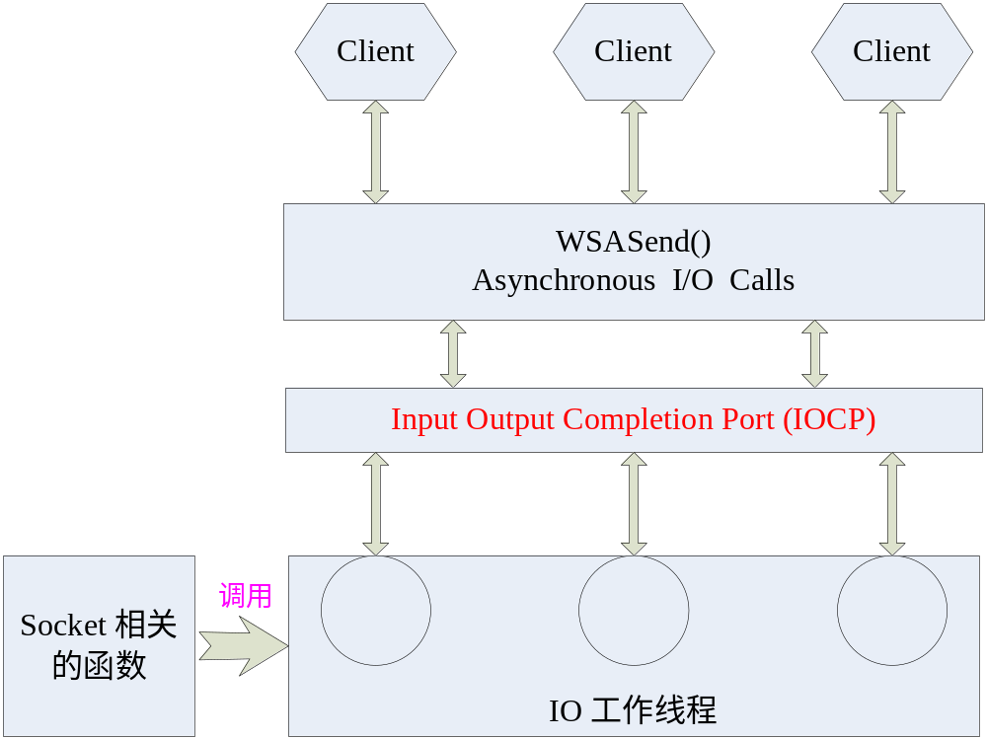

4、系统出错处理设计
IOCP出错问题可能是访问出现紊乱、WSAENOBUFS出错、数据包的重排序问题、异步阻塞问题。从IOCP的内部工作机制来说，当应用程序创建了一个完成端口，系统事实上为该完成端口创建了五个不同的数据结构，分别是设备列表、I/O完成队列、等待线程队列、运行线程队列和暂停线程列表。运行的线程与暂停线程之间的切换以及不同消息的处理过程中程序会容易出错。处理这个问题主要是加深对IOCP的理解和运用，对可能出行的问题进行有效的规避。

5、数据库设计
数据库的设计是中心处理软件的重要部分，数据表之间的关系以及内部的格式等信息会由吴欢欢对其作出细致的分析。这里做简要的操作说明。
数据库由多个表组成，其中主要由用户信息表，用于核实用户登录的信息；区域、线路、以及单个路灯的分布表；路灯参数表；线路参数表以及策略表等。
服务器与数据库息息相关，信息的调用以及存储都是服务器直接操作的。下面对可能的操作作简单的介绍，具体的程序实现在详细设计里进行。
对于用户信息表，服务器会根据客户端接收的用户名和密码，进行核实，用户名是唯一的，不能重复，操作的时候就需要根据用户名去核实密码的正确性。当然，其中还有一个更为重要的就是用户的ID，每个用户都对应一个ID，哪怕用户改名了，改掉的名字或密码不能换ID。ID是这个表的主键，通过它去寻找这个用户所能操作和控制的区域。
别的参数表主要就是根据客户端所给出的信息，对数据进行提取。主要的条件是某线路或路灯的位置、参数、以及时间。
对于策略表，目前还没有完全确定，在相关的操作方面，自己就把它考虑成一个条件，到规定的条件先就发送什么信息给终端，让它做出相应的操作。

